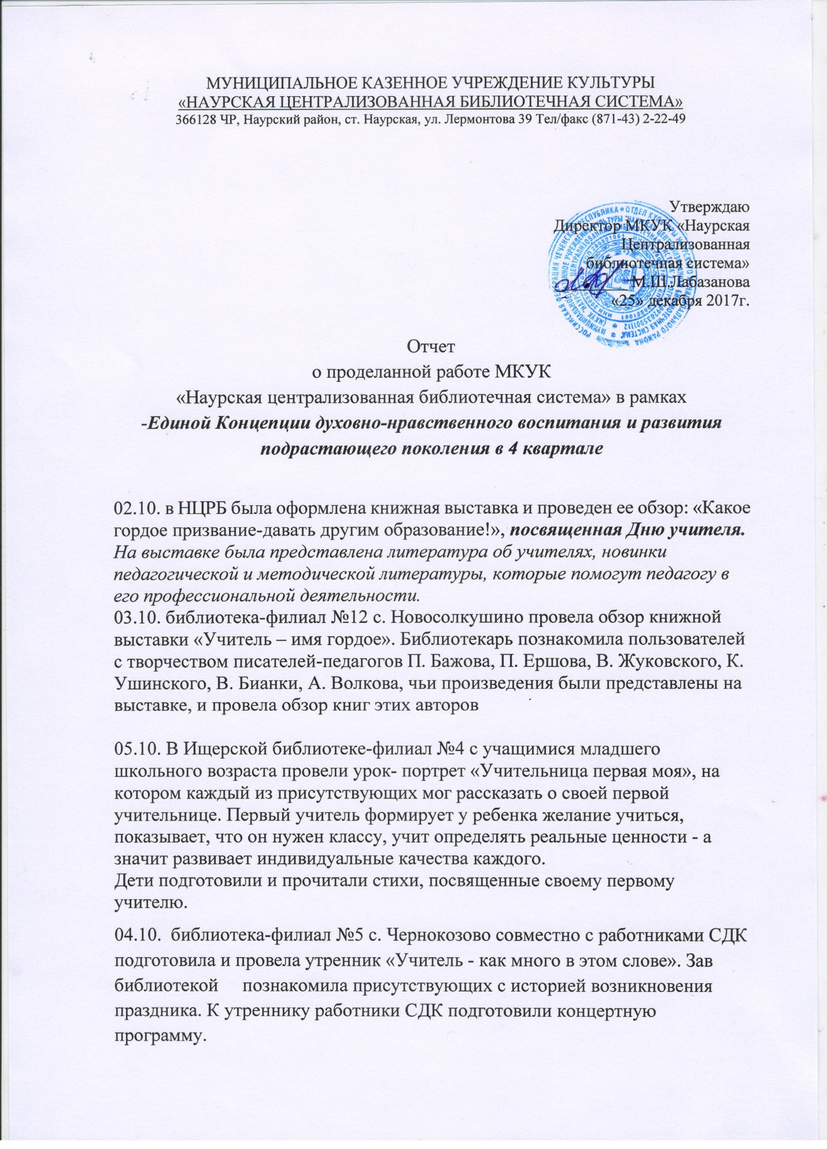

04.10. библиотека-филиал №12 с. Новосолкушино в СОШ провела утренник «Учитель, пред именем твоим». Много добрых, искренних слов любви, уважения и благодарности прозвучало в этот день. Учащиеся начальных классов подготовили для учителей стихи, песни, сценки из жизни школы и частушки.
04.10 НЦРБ в канун дня учителя провела совместно с местным отделением партия «Единая Россия» для учителей праздничное мероприятие «Навеки вызванные к доске», на которое были приглашены учителя школ, ветераны труда и начинающие свою педагогическую деятельность молодые учителя. Открыл мероприятие Хаджиев И., ученик 5-го класса СОШ№1 душевным прочтением стихотворения «Дорогие учителя». Для них свое поздравление подготовили дети с Дома детского творчества под руководством Мутиевой. П. Муртазов А.У. поздравил учителей от имени Главы Администрации Наурского района и секретаря политического Совета местного отделения партии «Единая Россия» Кашлюнова Д.В. Со словами поздравления к педагогам и ветеранам труда обратился член Общественной палаты ЧР Кушаев Р.Х. В завершении мероприятия от местного отделения партии «Единая Россия» были вручены подарки за долголетний и добросовестный труд.
04.10. Калиновская библиотека-филиал №1 провела вечер «Учила труд ценить святой, меня вела к дорогам знанья». Вечер был посвящен нелегкой, но благородной профессии учителя. На мероприятие были приглашены учителя Калиновской СОШ. Старшеклассники делились воспоминаниями о своем первом учителе. Учащиеся младших классов подготовили для своих учителей праздничную программу.
04.10. в библиотеке-филиал №9 с. Левобережного совместно с СДК подготовили концертную программу «С любовью к вам, Учителя». На мероприятие были приглашены учителя и учащиеся.
Ежегодно 1 октября, начиная с 1991 года, во всем мире отмечается день пожилых людей. В связи с этим праздником в библиотеках района прошли различные мероприятия.
02.10. библиотека- филиал №12 с. Новосолкушино провела акцию «Пусть осень жизни будет золотой». Библиотекарь с юными читателями посетили пожилых людей, поздравили с праздником и вручили им открытки с поздравлениями.
02.10.библиотека-филиал №5 с. Чернокозово для людей преклонного возраста провела литературный час «Пусть осень жизни будет теплой». На мероприятии звучали слова благодарности и почтения старшему поколению за их труд, за то, что они не устают передавать подрастающему поколению свои знания и опыт. Счастлив тот, кто мог в детстве почувствовать ласку, доброту и заботу дедушек и бабушек. Их любовь и терпение бесконечны, а роль в обществе неоценима, так как они являются хранителями традиций и культуры. В заключение ребята прочитали стихи своим любимым бабушкам и дедушкам.
02.10. Библиотека-филиал №1 ст. Калиновской провела беседу «Как молоды мы были…»
Не оставила без внимания своих пользователей пожилого возраста и библиотека-филиал №6 ст. Николаевской. 01.10 в библиотеке была оформлена книжная выставка «Осеннее путешествие на корабле жизни». А также заведующая вместе с активом библиотеки посетила читателей на дому Шахмерзаева Юсупа, Атагаеву Заяну, Ризванову Надежду.

02.10. Савельевская библиотека-филиал №7 ст. Савельевской совместно с учащимися старших классов провела благотворительную акцию «Благословляем возраст осени», в связи с чем посетили читателей преклонного возраста на дому. Подготовили для них небольшие памятные сувениры, произвели обмен книг.
15.11. Наурская центральная районная библиотека провела познавательную беседу «Ночь переселения Пророка из Мекки в Медину» ночь Хиджры (Ночь переселения Пророка из Мекки в Медину). Подросткам рассказали историю переселения Пророка из Мекки в Медину, что Ночь Хиджры - Ночь переселения Пророка из Мекки в Медину, является 27 ночью месяца Сафара. В эту ночь Посланник Аллаха, вместе с Абу Бакром, выйдя из Преосвященной Мекки, достигли 12 рабиуль-авваль Лучезарной Медины. После этого Исламская религия стала известной, распространившись во все стороны. Год переселения мусульман в Медину (по христианскому календарю - 622 г. н.э.) считается началом мусульманкой эры. Поэтому она носит название хиджра, что в переводе с арабского означает «откочевка», «переселение».
Ко Дню матери России – 25 ноября в Ново-Солкушинской библиотеке-филиал №12 для широкого круга читателей, провели поэтический вечер «Источник жизни, вдохновенья». Библиотекарь познакомила гостей с историей праздника, рассказала старинную легенду о материнском сердце.
На вечере звучали стихотворения, слова благодарности и любви материнскому труду, женщинам, воспитавшим детей. Всем многодетным мамам, присутствующим на мероприятии, были вручены цветы. О матерях и нашем к ним отношении много сказано в художественной литературе и поэтических сборниках, чему свидетельствовали книги на стенде. В ходе поэтического вечера прозвучало много стихов и легенд о матери. Гости участвовали в конкурсной программе "Нет лучше дружка, чем родная матушка". А после торжественной части было чаепитие.

24.11. Николаевская библиотека-филиал №6 провела музыкальный вечер
«Мама – это значит нежность». Участники мероприятия выступили со стихами, песнями и поздравлениями для мам. В завершение вечера дети преподнесли своим мамам символическое самодельное сердце.

24.11 Фрунзенская библиотека-филиал №13 провела утренник «Сегодня праздник наших мам» совместно с воспитателем старшей группы в детском саду. На празднике дети прочитали стихи для своих мам, спели песни и станцевали для них танец.
24.11 Фрунзенская библиотека-филиал №13 совместно с СДК провела праздничный концерт «Самая прекрасная из женщин». Цель мероприятия: формирование уважительного отношения к семье, любви к матери, воспитание чувства ответственности.
21.11. в Наурской центральной районной библиотеке была оформлена книжно-иллюстрированная выставка «Слова о матери». На выставке были представлены разнообразные материалы, посвященные этому светлому празднику, который все больше и больше входит в нашу жизнь.
Такие великолепно иллюстрированные издания, как «Знаменитые женщины Кавказа», «Созвездие», журналы «Нана», содержат много материалов, посвященных судьбам наших соотечественников, среди которых женщины- чеченки, представляющие собой высокий образец женщины-матери.
В разделе выставки «Образ матери в художественной литературе» представлено немало книг и российских, и зарубежных, и чеченских поэтов и писателей.
Выставка дополнена цитатами известных людей и стихотворениями поэтов, которые подчеркивают значимость роли женщины-матери в обществе, восславляют ее святой самоотверженный труд.
24.11 Наурская центральная районная библиотека провела вечер-огонек «Прекрасный образ матери». Ведущие мероприятия поздравили собравшихся с самым добрым днём в году и рассказали об истории праздника. В мероприятии приняли участие: Муртазов А.У. руководитель МИК партии «Единая Россия», Сейлмуханов М.М., Народный писатель ЧР, Юнаева З.С. председатель профсоюза, Колесникова А.Д. и другие. В честь всех женщин-матерей торжественно прозвучали строки Сергея Островского «Женщина с ребёнком на руках». В ходе мероприятия демонстрировался увлекательный видеоклип «Чудо жизни». Информационная часть праздника была представлена книжной экспозицией «Слова о матери». Приятным сюрпризом для гостей праздника стала концертная программа, подготовленная детьми с Дома детского творчества под руководством Мутиевой П. Солистка Хучиева Милана порадовали собравшихся песнями о матери. Гости участвовали в многочисленных конкурсах: «Пришей пуговицу», «Узнай мамины руки».

25.11. Савельевская библиотека-филиал №7 провела вечер «С любовью к мамам». На вечер были приглашены уважаемые женщины – матери. В программе вечера звучали стихи, песни, проводились конкурсы. Для женщин были подготовлены небольшие подарки. Вечер прошел в задушевной, теплой атмосфере за чашечкой чая.

ко Дню рождения Пророка Мухаммада (да благословит его Аллах и приветствует)
01 декабря в Наурской центральной районной библиотеке был оформлен стенд «Жизнь Пророка Мухаммада (да благословит его Аллах и приветствует), посвященный жизни и наследию лучшего из людей – Пророка Мухаммада (да благословит его Аллах и приветствует).
1 декабря в Ново-Солкушинской библиотеке-филиал №12 прошла викторина «Что я знаю о Пророке Мухаммаде»(с.а.в), для учащихся 9 классов. В мероприятии приняли участие: имам села Магомадов Л-А.Ж., учитель по духовно-нравственному воспитанию Темирханов А.А. В библиотеке с 1 по 12 декабря действовала книжная выставка «Пророк Мухаммад(с.а.в) - венец рода человеческого».
1 декабря во Фруезенской библиотеке-филиал№13 прошла викторина «Что я знаю о Пророке Мухаммаде (с.а.в)». Проводил викторину Закаев Ильман - зав. по духовно-нравственному воспитанию во Фрунзенской СОШ.
6 декабря в Наурской центральной районной библиотеке прошло чтение Мовлида, приуроченное ко Дню рождения Пророка Мухаммада (да благословит его Аллах и приветствует). Мовлид читали религиозные деятели станицы Наурской Ю.Сайфутдинов, А.Зурканаев, А.Алиев, Т.Муртазалиев, М.Муртазалиев.
1 декабря в Мекенской библиотеке-филиал №3 прошла беседа «Прикосновение к вечности». Было озвучено много интересного об истории возникновения Ислама, о жизнедеятельности Пророка Мухаммада (с.а.в.) и его сподвижников (да будет доволен ими Аллах), о религиозном, духовном наследии Пророка, о высших нравственных ценностях, человеческих качествах, которыми должен обладать каждый мусульманин.
1 декабря В Наурской центральной детской библиотеке прошла викторина «Жизнь Пророка Мухаммада» (да благословит его Аллах и приветствует) для учащихся среднего школьного возраста. Вопросы викторины были посвящены истории ислама, жизни Пророка Мухаммада(с.а.в) и его сподвижников.
1 декабря Чернокозовская библиотека-филиал №5 провела беседу «День, когда родился Пророк» (с.а.в) для детей. Цель беседы – познакомить детей с жизнью и учением пророка Мухаммада (с.а.в).
Ежегодно, 3 декабря, к Международному дню инвалидов в библиотеках района проходят различные мероприятия.

1 декабря в ЦРБ была оформлена книжная выставка «Спешите делать добрые дела». Представленная на выставке литература была направлена на привлечение внимания к проблемам инвалидов, защиту их прав и достоинства.
1 декабря Калиновская библиотека-филиал №1 в рамках клуба «Мир женщины» провела час общения «Оправдания добра» на котором говорилось о привлечении внимания общественности к проблемам инвалидов, защите их прав и достоинств, предоставлении им социальных льгот и юридической помощи.
2 декабря во Фрунзенской библиотеке-филиал №13 прошла беседа «В мире добрых дел». Дети рассказывали с чем у них ассоциируется слово «добро», как они его понимают и о том, какие добрые дела они сделали и сделают ещё?
2 декабря в Чернокозовской библиотеке-филиал №5 прошла беседа «Мы разные, но мы вместе». Цель - сформировать у детей представление о доброте, добрых поступках и их значении в жизни каждого человека. Этот день – день напоминания нам, что есть люди, которые нуждаются в нашей помощи, защите, уважении и доброжелательности.
2 декабря Ново-Солкушинская библиотека-филиал №12 в школе, с учащимися средних классов, провела час общения «Поделись своей добротой». На примере сказочных героев, дети размышляли о человеческих качествах: чуткость, милосердие, сострадание. Как поступать так, чтобы доставить другим радость? А ещё ребята узнали, что можно творить музыку, будучи глухим, рисовать, не имея рук, показывать величайшие образцы силы воли, духа и интеллекта. К этой дате в библиотеке с 25 ноября по 2 декабря действовала книжная выставка «Сильные духом», где были представлены книги о людях с ограниченными возможностями, но сильных духом.
2 декабря Николаевская библиотека-филиал №6 совместно с СДК провела утренник «От сердца к сердцу» для детей с ограниченными возможностями и их родителей. На мероприятии звучали стихи, песни, была проведена викторина.
2 декабря Ищерская библиотека-филиал №4 провела урок для детей «Под открытым зонтиком добра», на котором говорилось о людях с серьезными физическими недостатками, достигших вершин в различных профессиональных областях, одним из которых был великий композитор Людвиг Ван Бетховен. Немногие люди знают, что этот знаменитый немецкий композитор, настоящий гений музыки, был… глухим. Удивительно то, что самые знаменитые его произведения были созданы уже после того, как он полностью потерял слух. Так, в частности, его легендарная Девятая симфония и Торжественная месса.

1 декабря Левобережненская библиотека-филиал №9 провела час общения «Добро без границ» для своих маленьких читателей. Детям рассказали об истории возникновения Дня инвалидов, о проблемах, с которыми сталкиваются люди с ограниченными возможностями здоровья. Вместе с активистами библиотечного клуба «Лучик доброты» для присутствующих гостей была разыграна сказка Корнея Чуковского «Телефон». Ребята читали стихи Р. Гамзатова, Ю. Друниной и других поэтов, шаг за шагом познавали законы доброты: помогай другим людям бескорыстно, умей общаться с другими людьми, не причиняй страдания и вреда всему живому на Земле.
3 декабря Новотерская библиотека-филиал №16 провела урок нравственности «Спешите делать добро» для старшеклассников и призвала всех бережно относиться к тем, кто находится рядом и нуждается в их помощи.

Зав. МБО МКУК «Наурская ЦБС» Молочаева Л.Г.

